Sistema de Seguridad de Equipos de Laboratorio.

Revista Tecnológica ESPOL

Juan Domínguez Espinoza, Miguel Iturralde Durán, Carlos Valdivieso A.
Facultad de Ingeniería en Electricidad y Computación.
Escuela Superior Politécnica del Litoral.
Campus Gustavo Galindo, Km. 30.5 Vía Perimetral, apartado 09-01-5863, Guayaquil, Ecuador.
jxavi_69@hotmail.com, aiturral@fiec.espol.edu.ec, cvaldiv@espol.edu.ec.

Resumen

Este proyecto presenta como objetivo principal el desarrollo de un sistema de seguridad para los equipos de laboratorio. El mismo que consiste en el diseño de un sistema que permite un monitoreo constante de los equipos en cuestión, así como también, la implementación y puesta a prueba de un prototipo diseñado a menor escala que emule el comportamiento de dicho sistema.
El sistema de seguridad utiliza un módulo de identificación inalámbrica denominado RFID (Radio Frequency Identification) el cual permite identificar una etiqueta electrónica a distancia, que emite periódicamente una señal de radiofrecuencia hacia el módulo lector RFID. Además de la tecnología RFID también se utilizará un módulo de comunicación Ethernet que permitirá enviar los datos obtenidos por el sensor RFID hacia una computadora de escritorio que utilizará LabVIEW como software de instrumentación virtual. La comunicación entre el sensor RFID y el módulo de comunicación Ethernet es posible gracias a la implementación de un chip que contiene las librerías de Ethernet y se conecta vía SPI con un microcontrolador 18F4520 optimizando el funcionamiento del sistema de seguridad y garantizando un adecuado tratamiento de los datos.

Palabras Claves: Equipos de laboratorio, sistema de seguridad, prototipo a menor escala, LabVIEW, módulo RFID, módulo Ethernet, chip microcontrolador..

Abstract

The main objective of this project is to develop a security system for laboratory equipment. This consists on the design of a system which allows users to monitor the equipment continuously, as well as, the implementation and testing of a small scale prototype designed to emulate the behavior of the system.
The security system uses a wireless identification module named RFID (Radio Frequency Identification) which allows the identification from some distance of an electronic tag that periodically emits a radiofrequency signal to the RFID reader module. In addition to RFID technology an Ethernet communication module is used. This will send data collected by the RFID sensor to a desktop computer. That uses LabVIEW as virtual instrumentation software. Communication between the RFID sensor and the Ethernet communication module is possible through the implementation of a chip that contains the Ethernet’s libraries and it connects through SPI with a microcontroller 18F4520 optimizing the functioning of the security system and ensuring proper processing of the data.

Keywords: Laboratory Equipments, security system, small scale prototype, LabVIEW, RFID module, Ethernet module, microcontroller chip.

1. Introducción

Debido a que los costos de los equipos utilizados en los laboratorios son en su mayoría elevados, y a que en muchas ocasiones las dimensiones de dichos equipos podrían facilitar la sustracción de los mismos, la probabilidad de que estos equipos sean retirados de las inmediaciones del laboratorio sin previo consentimiento del administrador, es muy elevada. Con el fin de minimizar las posibilidades de hurto de dichos equipos se ha desarrollado el presente proyecto, el cual consiste en el diseño de un sistema de seguridad para los equipos de laboratorio y la implementación de un prototipo desarrollado a menor escala de dicho sistema. La característica principal de este sistema es garantizar la estadía de los equipos en el área del laboratorio y permitir un monitoreo regular del sistema. Para lograrlo recurriremos a tecnologías de identificación por radiofrecuencia y a la implementación de chips microcontroladores, además se utilizará LabVIEW como software de instrumentación virtual que será la interfaz de comunicación entre el sistema y el administrador del laboratorio.

2. Descripción general del sistema.

El objetivo principal de este proyecto es desarrollar un sistema de seguridad para los equipos de laboratorio. Para lograrlo recurrimos a la implementación de tecnologías basadas en dispositivos microcontroladores, sistemas de identificación por radiofrecuencia (RFID), dispositivos de comunicación basados en el protocolo Ethernet, manejo de software de administración y gestión de bases de datos y desarrollo de aplicaciones específicas utilizando LabVIEW como herramienta de instrumentación virtual.

2.1. Estrategia implementada.

El diseño consiste en la implementación de un sistema de comunicación inalámbrico que permitirá el monitoreo constante de los equipos que se encuentren bajo su administración. Este sistema está compuesto por un dispositivo transmisor y un dispositivo receptor de señales de radiofrecuencia (RFID). El dispositivo receptor deberá ubicarse en un punto estratégico del laboratorio de tal manera que se garantice una apropiada recepción de la señal de radiofrecuencia emitida por el transmisor, el cual está diseñado de tal manera que se pueda insertar en cada uno de los equipos cuya seguridad se desea garantizar. Este dispositivo transmisor de dimensiones reducidas y con la capacidad de insertarse en los equipos del laboratorio se denomina etiqueta o tag, la etiqueta emite una señal de identificación al receptor de manera periódica, de tal forma que el administrador del laboratorio puede monitorear de manera continua la permanencia de los equipos en las inmediaciones del laboratorio. Para lograrlo es necesario crear una interfaz que permita la comunicación entre el dispositivo receptor y el administrador del laboratorio.
Si algún equipo que posea una etiqueta transmisora sale del área de cobertura del dispositivo receptor, el sistema emitirá una señal de alerta que le permitirá al administrador del laboratorio tomar las medidas pertinentes para evitar la salida del equipo en cuestión de las inmediaciones del laboratorio. Puesto que las etiquetas tienen un número de identificación único será posible determinar con exactitud cuál fue el equipo que salió del laboratorio en el preciso momento en que este abandonó las inmediaciones del mismo.

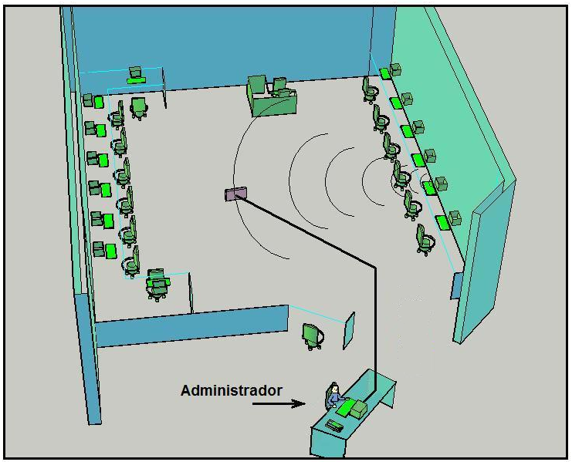
Figura 1. Funcionamiento del sistema.

2.2. Limitaciones del proyecto.

Este proyecto contiene algunas limitantes que es recomendable tener en consideración al momento de implementar el mismo, a continuación presentamos algunas de estas posibles limitantes y sus probables consecuencias:

- Acceso a la tecnología requerida. Tomando en consideración las limitaciones tecnológicas que padece nuestro país, es posible que hayan inconvenientes en la adquisición de los módulos de identificación por radiofrecuencia, necesarios para la implementación del proyecto a gran escala, puesto que los distribuidores de equipos electrónicos no siempre tienen disponible en sus perchas los dispositivos necesarios para la implementación inmediata del proyecto, esto podría traer como consecuencia un retraso en la instalación del sistema.
- Costo. Los costos en la implementación del proyecto variarán según el área de cobertura y la eficiencia operativa del sistema que el usuario desee implementar.

- Interferencia. Puesto que el sistema desarrollado utiliza módulos de identificación por radiofrecuencia, que en la mayoría de los casos operan en bandas de frecuencia no licenciadas, es posible que el desempeño del sistema se vea afectado por interferencias producidas por agentes externos. En caso de suceder esto, será necesario cambiar la frecuencia de operación a un rango que se encuentre libre de interferencias.
- Cobertura. Es probable que el módulo de identificación por radiofrecuencia no tenga la cobertura requerida para la correcta implementación de un proyecto en particular. En cuyo caso será necesario adquirir un lector RFID de mayor potencia, que opere en una banda de frecuencia que proporcione la cobertura necesaria.

Cabe recalcar que debido a restricciones presupuestarias nos resultará imposible implementar el hardware a escala real, pues para ello se requiere utilizar tecnología RFID de tipo activa, cuyos costos son sumamente elevados, además que esta tecnología no se ha posicionado de manera comercial en nuestro país, por lo que nos vemos limitados a desarrollar un prototipo a menor escala utilizando dispositivos RFID de tipo pasivos cuyos costos y comercialización son actualmente accesibles e ideales para propósitos académicos.

3. Análisis teórico del diseño propuesto.

3.1. Revisión de la base teórica.

3.1.1. ¿Qué es la identificación por radiofrecuencia? El sistema de identificación por radiofrecuencia o RFID (Radio Frequency Identification) es un sistema inalámbrico de almacenamiento y recuperación de datos que usa ondas de radio para determinar la identificación de pequeños dispositivos denominados etiquetas o tags RFID. La tecnología RFID requiere de dos dispositivos específicos para operar apropiadamente, un lector RFID y una etiqueta RFID. El tag RFID está compuesto por un microchip que almacena en su circuitería interna un número serial único denominado ID que lo identifica y puede adherirse o incorporarse a un producto específico. Este microchip está acoplado a una antena que le permite recibir y responder a peticiones por radiofrecuencia desde un emisor-receptor RFID. El tag RFID debe trabajar en combinación con el lector RFID, el cual procesa los datos obtenidos y los envía al siguiente bloque de procesamiento de datos.

3.1.2. ¿Cómo funciona la identificación por radiofrecuencia? El modo de funcionamiento de los sistemas RFID es simple. La etiqueta RFID, que contiene los datos de identificación del objeto al que se encuentra adherido, genera una señal de radiofrecuencia con el ID de dicho objeto. Esta señal puede ser captada por un lector RFID, el cual se encarga de leer la información y pasarla en formato digital a la aplicación específica que utiliza RFID.
Un sistema RFID consta de los siguientes tres componentes [1]:
- Etiqueta RFID o transpondedor: Como se mencionó anteriormente el tag RFID está compuesto por una antena y un material encapsulado o chip. El propósito de la antena es permitirle al chip, el cual contiene almacenado el ID, transmitir la información de identificación de la etiqueta. El chip posee una memoria interna con una capacidad de almacenamiento que depende del modelo.
- Lector de RFID o transceptor: compuesto por una antena, un transceptor y un decodificador. El lector envía periódicamente señales para ver si hay alguna etiqueta en sus inmediaciones. Cuando capta una señal de una etiqueta, extrae la información y se la pasa al subsistema de procesamiento de datos.
- Subsistema de procesamiento de datos o Middleware RFID: proporciona los medios de proceso y almacenamiento de datos.

3.2. Descripción de los módulos a implementar.

3.2.1. Módulo RFID Reader #28140. El módulo RFID # 28140 es un dispositivo de radiofrecuencia desarrollado por Parallax que permite identificar tags RFID de tipo pasivos. Este módulo trabaja exclusivamente con la familia EM4100 de tags pasivos de sólo lectura desarrollados por EM Microelectronics-Marin S.A. Cada tag transpondedor contiene un número de identificación único que puede ser leído por el módulo RFID y transmitido al host a través de una interfaz serial simple. Este módulo puede integrarse a cualquier diseño utilizando sus cuatro conectores (VCC, /ENABLE, SOUT, GND) [2].

Tabla 1. Funcionamiento de las terminales del Módulo RFID Reader #28140.
Pin | Nombre del Pin | Tipo | Función
1 | VCC | Alimentación | Alimentación del sistema.
2 | /ENABLE | Entrada | Habilitador
3 | SOUT | Salida | Salida serial
4 | GND | Tierra | Conexión a tierra
Puesto que los tags utilizados son pasivos, la circuitería interna del tag se activa con la energía irradiada por la antena del lector. Una vez que el tag ha recibido la señal proveniente del lector, puede emitir una señal modulada que es recibida por el lector y convertida en una señal digital que luego es enviada a través de una interfaz serial por el pin SOUT. El módulo RFID reader está diseñado para operar específicamente a bajas frecuencias, en este caso a 125KHz. El RFID #28140 únicamente puede detectar la presencia de un solo tag a la vez, colocar múltiples tags al mismo tiempo frente al módulo podría ocasionar una colisión de datos y el módulo no podrá distinguir el ID de ningún tag. Si se coloca una etiqueta RFID en el área de cobertura del módulo RFID Reader, este tag empezará a transmitir su ID como una cadena de tipo ASCII de 12 bytes de longitud [3].

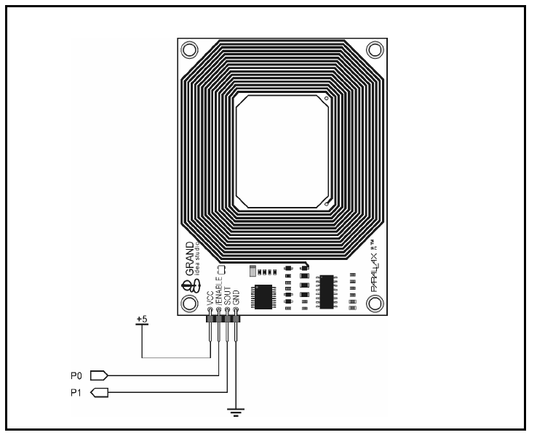
Figura 2. Lector RFID #28140.

3.2.2. Módulo ET-MINI ENC28J60. El módulo ET-MINI ENC28J60 está diseñado específicamente para permitir la comunicación entre un microcontrolador y una red Ethernet. Este módulo tiene la capacidad de trabajar con el protocolo TCP/IP debido a que en su circuitería interna tiene integrado el chip ENC28J60.
Este circuito integrado es un controlador Ethernet que soporta el estándar de comunicación IEEE 802.3 y trabaja utilizando un bus SPI con una velocidad máxima de 10 Mbps [4].

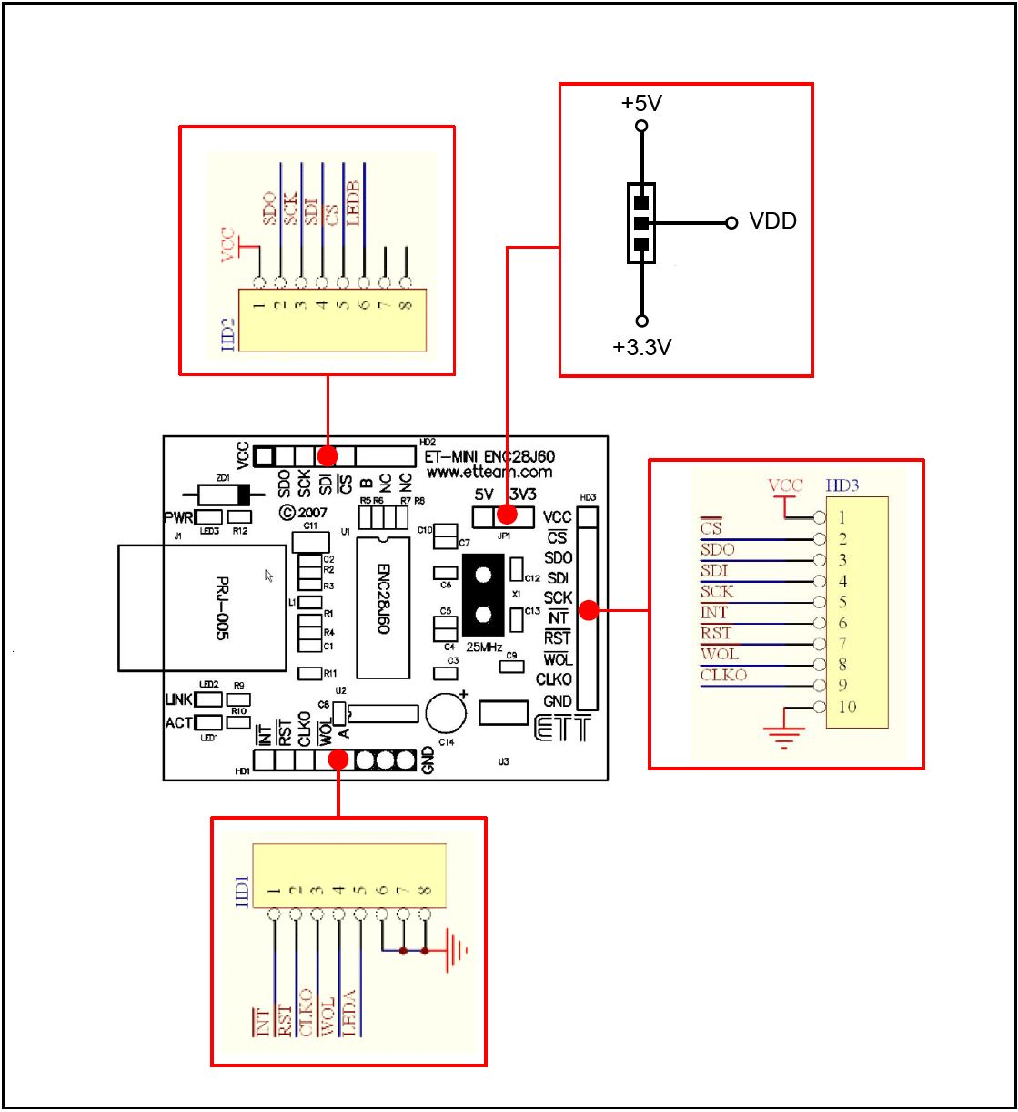
Figura 3. Módulo ET-MINI ENC28J60.
Este módulo utiliza un conector de tipo PRJ-005 que permite la conexión a una red Ethernet utilizando un Jack RJ-45. El cerebro de este módulo es el chip ENC28J60, que es el que permite la comunicación Ethernet utilizando el estándar SPI como interfaz de comunicación serial entre el PIC 18F4520 y el chip ENC28J60. Las funciones que cumplen cada uno de los pines de este módulo se presenta en la siguiente tabla [5]:
Tabla 2. Función de las terminales del Módulo ET-MINI ENC28J60.
Pin | Tipo | Función
CS | INPUT | Habilita o deshabilita el bus SPI del ENC28J60.
SDO | OUTPUT | Señal serial de salida de datos.
SDI | INPUT | Señal serial de entrada de datos.
SCK | INPUT | Señal de reloj.
INT | OUTPUT | Señal de interrupción.
RST | INPUT | Señal de reset.
WOL | OUTPUT | Señal Wake-up on LAN interrupt.
CLKO | OUTPUT | Señal de reloj programable.

4. Diseño del software y hardware de monitoreo y control.

4.1. Diagrama de bloques del diseño propuesto.

En esta sección se describirá en detalle el diseño del software y hardware utilizado para alcanzar el objetivo propuesto. Primeramente se describirá de manera general el diseño del hardware utilizado, para luego sistemáticamente abordar los detalles técnicos necesarios para comprender a cabalidad el comportamiento del sistema en cuestión.
El hardware del sistema está conformado por tres bloques que garantizan un adecuado tratamiento de los datos, de tal manera que se puedan presentar de manera comprensible para el usuario, quien podrá acceder a estos datos a través de una computadora personal.

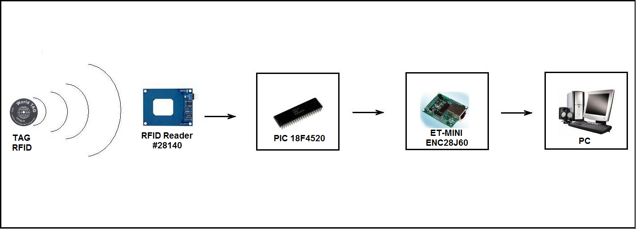
Figura 4. Diagrama del diseño propuesto.

El primer bloque está conformado por los sensores que permiten la adquisición y digitalización de los datos. Este bloque está conformado por el módulo RFID #28140 y el tag que posee el ID único necesario para garantizar la estadía de los equipos del laboratorio en las inmediaciones del mismo. El sensor RFID permite la conversión de las señales de radiofrecuencia obtenidas del tag RFID en señales digitales que pueden ser manipuladas por los bloques posteriores.
El siguiente bloque está conformado por el PIC18F4520, este bloque microcontrolador es el encargado de proporcionar la interfaz necesaria entre el módulo RFID reader y el módulo ET-MINI ENC28J60. El PIC18F4520 adquiere los datos de tipo serial del RFID reader y los procesa de tal manera que puedan ser enviados y manipulados, según la aplicación requerida en el siguiente bloque del diseño presentado [6].
Una vez que los datos han sido procesados por el bloque microcontrolador, son enviados al bloque de comunicación Ethernet que está conformado por el módulo ET-MINI ENC28J60, este bloque permite la comunicación entre el sistema desarrollado y cualquier computador personal que utilice el estándar Ethernet.
Esta comunicación es posible gracias a la presencia del chip ENC28J60 en su circuitería interna [7].
Finalmente, el bloque de comunicación Ethernet envía los datos adquiridos por el sensor a través de la red hacia el host del administrador del laboratorio, quien podrá monitorear constantemente el sistema utilizando las herramientas de software pertinentes.
El análisis hecho previamente proporciona una idea general del sistema diseñado para proporcionar la seguridad del laboratorio. A continuación presentamos el diagrama esquemático del PCB implementado [8].
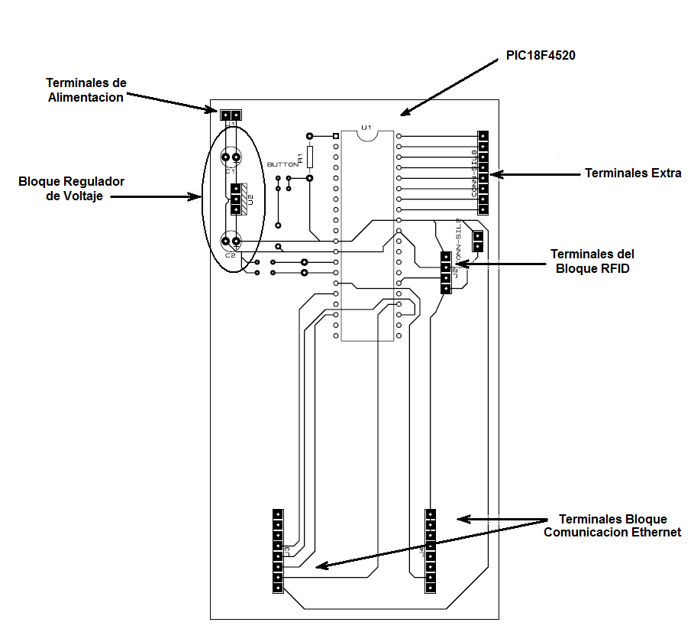
Figura 5. Detalle del circuito impreso.

El PCB está conformado por tres bloques fundamentales que son los descritos previamente, estos bloques son: el bloque RFID, el bloque microcontrolador y el bloque de comunicación Ethernet. Además fue necesaria la introducción de un bloque regulador de voltaje, que proporciona el potencial eléctrico necesario para que todo el sistema funcione apropiadamente [9].
4.2. Diagrama esquemático de la programación en lenguaje G.

Una vez que se ha implementado el hardware que permite el envío de los datos adquiridos desde la etiqueta, adherida a cada uno de los equipos del laboratorio, hacia la computadora personal del administrador, es necesario utilizar un software que permita al administrador visualizar y monitorear estos datos de tal manera que pueda tomar decisiones tomando como base la información proporcionada por este programa. Por lo tanto se requiere que el software utilizado sea confiable, y proporcione una interfaz amigable para el usuario.
Una de las herramientas utilizadas para este fin es LabVIEW, este software utiliza un lenguaje de programación gráfico o lenguaje G que permite desarrollar aplicaciones de manera más versátil y comprensible a diferencia de los lenguajes de programación tradicionales que en ocasiones suelen ser largos y confusos. A continuación se presenta el programa desarrollado en lenguaje G que permite interactuar al usuario con el sistema implementado previamente [10].

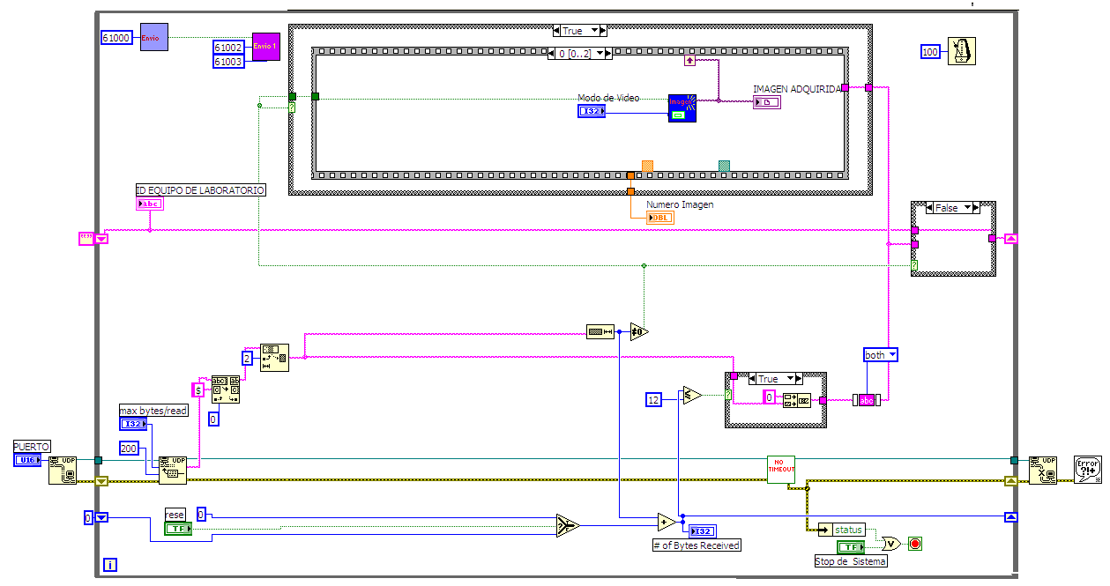
Figura 6. Diseño en LabVIEW del sistema.

El diagrama de bloques de este programa es extenso y se subdivide en dos bloques. El primer bloque permite la adquisición de imágenes y la comunicación con MySQL. Mientras que el segundo bloque permite la comunicación Ethernet y la adquisición del ID de la etiqueta RFID.
La secuencia de manejo de imágenes utiliza como función principal una estructura de tipo case cuya condición es una variable de tipo booleano que indica si ha sido recibido o no el ID del tag RFID. En caso de que esta variable adquiera el valor TRUE, es decir que sea verdadera, se accederá a la estructura secuencial que permite la adquisición de la imagen a través de una cámara web estratégicamente ubicada.

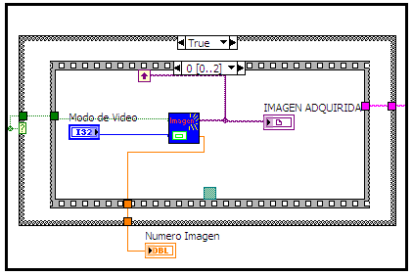
Figura 7. Secuencia de manejo de imágenes.
El siguiente bloque es el que permite la comunicación Ethernet utilizando el estándar UDP como protocolo de transporte para enviar los datos al computador personal.

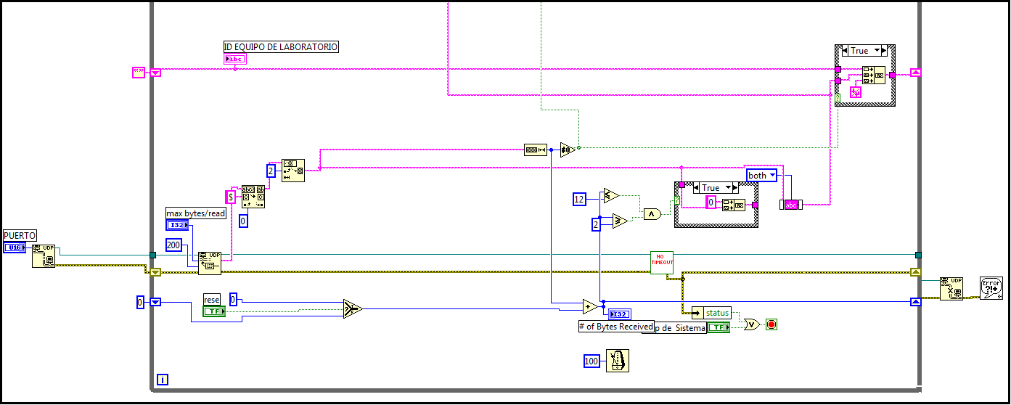
Figura 8. Bloque de comunicación UDP.

Este bloque inicia una sesión UDP que permite la adquisición y envío de datos a través de la red, además se realiza la eliminación de los datos indeseados obtenidos desde el sensor RFID.
Todo esto es posible gracias a la utilización de las funciones de las librerías de conectividad UDP y DataBase que permiten la comunicación entre el sistema y el usuario a través de la red y la administración de los datos a través del software de administración y gestión de bases de datos, MySQL.
Además es posible el monitoreo del sistema de seguridad de manera remota, para ello se ha desarrollado un instrumento virtual que permite visualizar la base de datos del sistema a través de cualquier host conectado a la red.

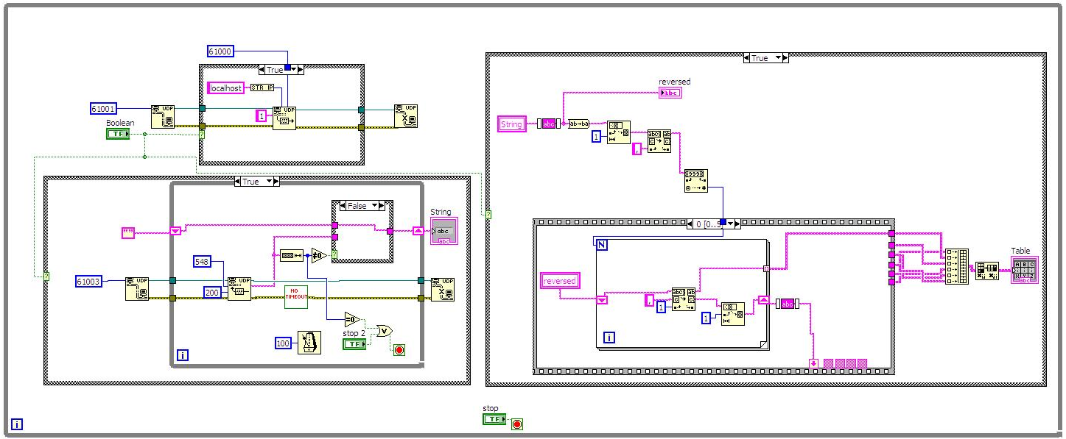
Figura 9. Instrumento Virtual de recepción de datos.

El panel frontal ha sido diseñado de tal manera que sea fácil de manejar y al mismo tiempo satisfaga las necesidades del usuario del host remoto.

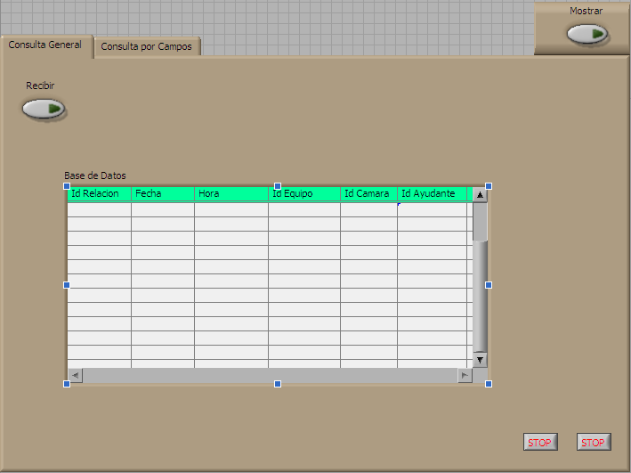
Figura 10. Panel frontal de recepción de datos.
Este panel frontal permite únicamente la visualización de los datos de manera remota.
El panel del sistema, que puede ser manejado por el administrador del laboratorio se presenta a continuación.

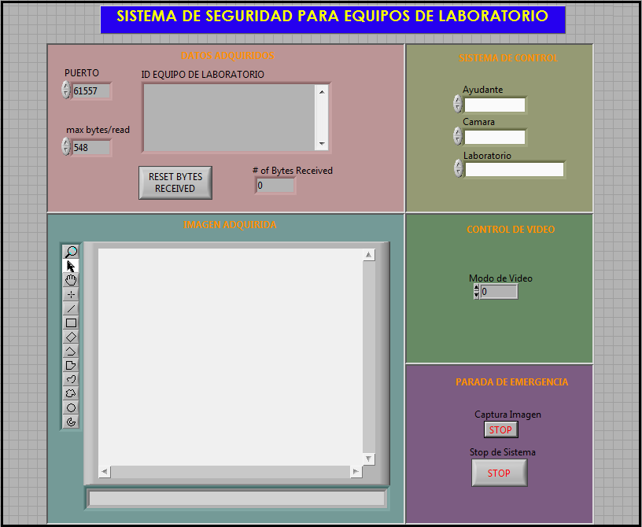
Figura 11. Panel frontal del sistema.

Este panel permite la configuración y personalización del sistema por parte del administrador. Como se puede apreciar en la figura 11 el usuario debe ingresar el nombre del ayudante o persona encargada del laboratorio, la cámara utilizada y el laboratorio en el cual está operando el sistema.
Además este panel permite visualizar la imagen adquirida y el ID de la etiqueta de cualquier equipo que salga del área de cobertura del sistema.
La información obtenida por el sistema se registra en una base de datos en MySQL. Los campos de esta base de datos son la fecha y hora en que se registró el evento, la cámara que lo registró, el laboratorio en el cual se suscitó dicho evento, el ID del equipo, el nombre de la persona encargada de la administración del laboratorio y finalmente la imagen capturada por la cámara. Toda esta información se registra con la finalidad de permitir el monitoreo constante de los equipos y de esta manera, con la ayuda del personal de administración del laboratorio, poder prevenir cualquier acontecimiento que pueda ser considerado como un robo potencial.

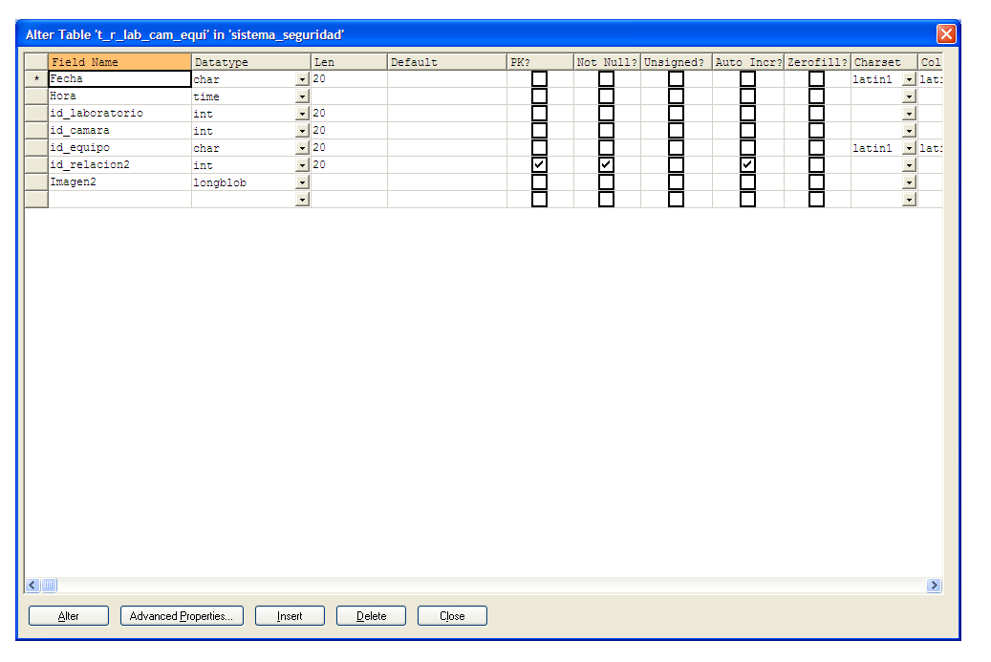
Figura 12. Base de datos en MySQL.

5. Conclusiones y recomendaciones.

- El sistema proporciona una completa seguridad para cada uno de los equipos del laboratorio, tanto de día como de noche. Esta es una de las principales diferencias respecto a otros sistemas, ya que el módulo RFID puede trabajar al 100% de sus posibilidades en horario diurno, cuando los usuarios están utilizando sus equipos del laboratorio.
- El sistema puede complementarse e integrarse con los sistemas de seguridad actuales, como las cámaras de seguridad o sistemas CCTV, sensores, sistemas de control de acceso, entre otros; aportando una inmejorable prevención de los posibles riesgos que pueden padecer los equipos del laboratorio.
- El hardware del sistema de seguridad es pequeño y se lo puede colocar en un lugar estratégico, de tal manera que ningún individuo que entre al laboratorio se percate de dicho dispositivo y así no pueda burlar la seguridad que se presta a los equipos.
- Para el manejo del sistema de seguridad se ha utilizado el software LabVIEW 8.5 que permite al usuario tener una interfase amistosa de tipo gráfica con la cual se puede tener un mayor control de los equipos que se encuentran dentro del laboratorio.
- Es necesario que la computadora principal, la cual va a estar monitoreando la seguridad para los equipos dentro del laboratorio, desde otro lugar que no sea este; es decir, se puede tener un control remoto desde otro computador utilizando la web.
- Se recomienda conocer el código o tag que se va a emplear para la seguridad de cualquier equipo dentro del laboratorio debido a que dicho código tiene que estar registrado dentro de la base de datos, describiendo al equipo que se desea proteger.
- Es recomendable que las etiquetas electrónicas que se utilicen para la seguridad de los equipos del laboratorio, se encuentren en lugares no visibles para los usuarios, ya que podrían manipularlos y desprenderlos del equipo al cual prestan seguridad, y si esto ocurriera, el sistema no podrá garantizar la estadía del equipo en las inmediaciones del laboratorio.
- Existe el riesgo de que se modifique fraudulentamente la información contenida en la etiqueta RFID mediante dispositivos portátiles; esto podría suceder si se utilizan tarjetas electrónicas RFID activas que tienen la capacidad de cambiar su identificación.

6. Referencias.

- Wikipedia, enciclopedia libre [en línea] <www.wikipedia.org> [Consulta: 19 de abril del 2009].
- Manual del módulo Parallax, Inc. RFID Reader module (#28140). Version 1.1, febrero 2006.
- Parallax, Inc. [en línea] <www.parallax.com>. [Consulta: 17 de abril del 2009].
- MicroPic Servicios Profesionales [en línea] <www.micropic.es>. [Consulta: 21 de abril del 2009].
- Manual del módulo ET-MINI ENC28J60 (Ethernet Controller). Versión 1, septiembre 2007.
[6] Microchip Technology Inc. [en línea] <www.microchip.com> [Consulta: 22 de abril del 2009].
[7] Manual del PIC18F4520. Versión 1, 2004.
[8] Fairchild Semiconductor Corporation [en línea] <www.fairchildsemi.com> [Consulta: 4 de mayo del 2009].
[9] Manual del LM7805. Versión diciembre 2005.
[10] Nacional Instruments [en línea] <www.ni.com> [Consulta: 18 de abril del 2009].

